附件3
全国党员管理信息系统组织关系转接子系统操作说明
组织关系转接子系统分为待办工作、未办结工作和即将办理工作三个模块，同时可对转出、转入历史记录、审批记录进行查询，为了便于大家查询操作，现将子系统转移操作进行如下说明。
一、组织关系转移操作步骤
1.发起转接时，目标党组织要确保精准，且目标党组织应具体到支部。目标党组织的确定的操作步骤如下：
第一步：选择正确的转接类型（框1），转往省外请选择“全国直接转接”，转往省内我校党委以外的党组织请选择“省内（系统内）直接转接”，我校党委内部不同党委（直属党支部）之间转接请选择“县内直接转接”；
第二步：在目标党组织（框2）处输入目标党组织相应关键词；
第三步：在弹出的下拉党组织中“选择”目标党组织（框3），切勿手动录入。
注：第二步如输入关键词后，弹出的下拉选项中没有该党员要转往的精确党支部名称，应通过党员与目标党组织联系，确定目标党组织在全国党员管理信息系统中的全称。
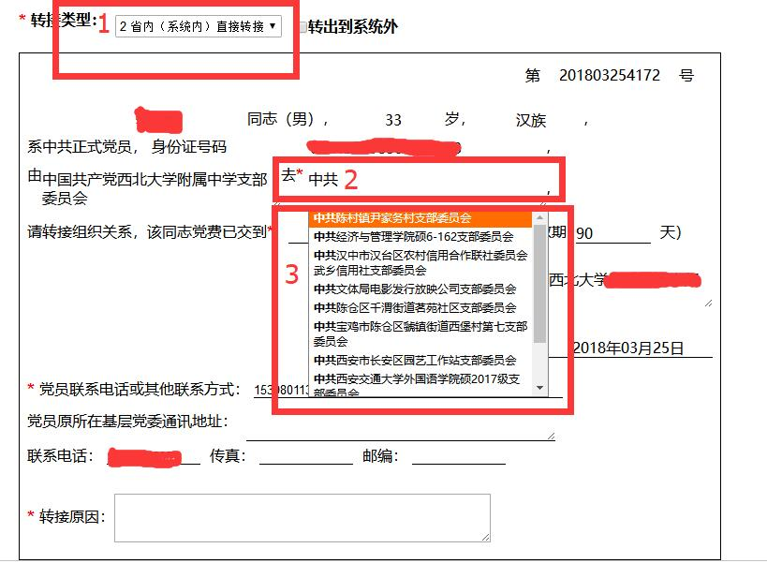
图一
2．从我校转出或在校内互转的党员，要仔细审核党员身份、党员类型及系统信息，并且党费应交至2019年6月，确保准确无误后发起转接申请。
二、“转往支部系统内全称”审核
校内各党委（直属党支部）负责组织关系转接的工作人员应做好“转往支部系统内全称”的审核工作，发起转接前应查看产生的转接路径（如图二），如转接路径内的箭头都为实线，表示正常，如有虚线，切勿发起转接，此审核功能仅适用转往省内党组织的情况。
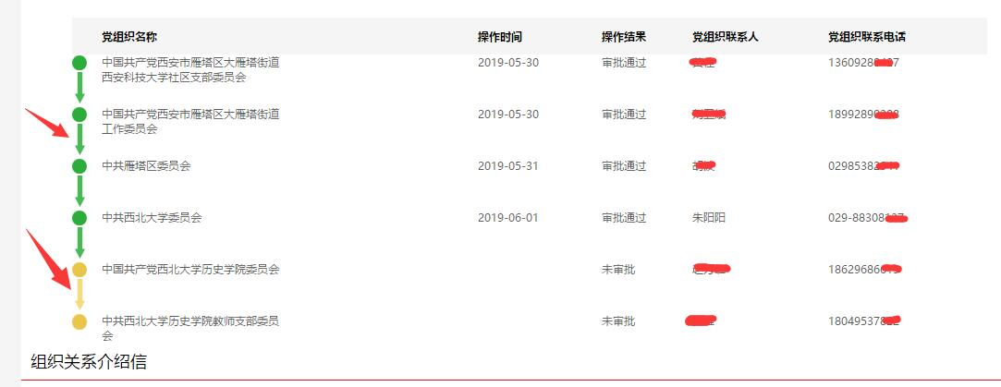
图二

党委组织部
2019年6月10日

